ПАРАЛЛЕЛЬНАЯ ОБРАБОТКА ГИПЕРСПЕКТРАЛЬНЫХ ИЗОБРАЖЕНИЙ НА ОСНОВЕ технологии MapReduce Hadoop
Мансурова М.Е., Ахмед-Заки Д.Ж., Шоманов А.С., Ихсанов С.С.
Казахский национальный университет имени аль-Фараби, Казахстан, Алматы

На сегодняшний день одной из актуальных задач геоинформатики является задача хранения и обработки больших объемов данных. К наиболее важным объектам исследований в данной области относятся аэрокосмические снимки, полученные при дистанционном зондировании Земли (ДЗЗ).
Данные дистанционного зондирования можно представить в цифровом виде, что позволяет непосредственно обрабатывать их компьютерными средствами. Существует два подхода к интерпретации данных дистанционного зондирования. Первый из них – пространственный, он позволяет изучить пространственные взаимосвязи между различными объектами земной поверхности. Основные методы тематической обработки ДДЗ, специфичные для многозональной съемки, основаны на операциях с многомерными матрицами. Распределение пикселей по классам происходит в спектральном пространстве [1]. Второй подход к интерпретации снимков называется функциональным. В этом случае используется гиперспектральные съемки и специальные алгоритмы их анализа, при этом можно измерить спектральные параметры поглощения и оценить относительное содержание различных материалов для каждого пикселя.
Разработка вычислительно эффективных методов для преобразования больших объемов данных дистанционного зондирования в научном понимании является актуальной. Большинство приложений по обработке данных ДЗЗ требуют возможности предоставить ответ в реальном или близком к реальному масштабу времени. Примером применения дистанционного зондирования, в котором используются технологии высокопроизводительных вычислений, является обработка гиперспектральных изображений. В таких изображениях спектрометр собирает данные по сотням или даже тысячам измерений. Сцены, предоставляемые такими датчиками, часто называют «кубами данных», для обозначения высокой размерности данных. Например, спектрометр NASA Jet Propulsion Laboratory's Airborne Visible Infra-Red Imaging Spectrometer (AVIRIS) может записывать спектры видимой и ближней инфракрасной области отраженного света областью от 2 до 12 км шириной и длиной в несколько километров с использованием 224 спектральных диапазонов. В результате куб состоит из множества фотографий, в котором каждый пиксель имеет соответствующие спектральные подписи, которые однозначно характеризуют основные объекты, и в результате объем данных обычно состоит из нескольких гигабит. Высокие вычислительные требования предъявляются к приложениям гиперспектральной визуализации, таким образом, актуальность в высокопроизводительном хранении и обработке данных дистанционного зондирования растет [2].
Хотя большинство параллельных методов обработки изображений, главным образом, используют однородную по своей природе вычислительную среду, современные тенденции в дизайне высокопроизводительных систем для обработки больших объемов данных, устремлены к использованию неоднородных вычислительных ресурсов. Эта неоднородность возникает, главным образом, в результате усовершенствования технологических возможностей вычислительных систем и их относительной дешевизны. В этой связи, сети гетерогенных ресурсов с высоким уровнем совокупной производительности привели к широкому использованию распределенных вычислений.
Распределенные вычисления представляют собой способ решения трудоемких задач с привлечением большого числа территориально удаленных друг от друга вычислительных ресурсов, а также ресурсов хранения и передачи данных. Особое место среди технологий распределенных вычислений занимают облачные технологии.
В алгоритмах анализа гиперспектральных изображений могут быть приняты два типа стратегий секционирования данных, а именно параллелизм пространственных областей и параллелизм спектральных областей [2]. При этом параллелизм спектральных областей подразделяет все многополосные данные на блоки, состоящие из смежных спектральных диапазонов (поддиапазонов), и назначает один или несколько поддиапазонов каждому обрабатывающему узлу. Параллелизм пространственных областей подразделяет изображение на несколько блоков, состоящих из пиксельных векторов, и назначает один или несколько блоков каждому обрабатывающему узлу. Первый подход разбивает сущность спектральных данных, поскольку каждый пиксельный вектор разделяется между несколькими обрабатывающими узлами. Кроме того, могут быть приняты гибридные подходы, в которых совместно используются пространственные и спектральные разбиения областей.
Хотя выбор наиболее подходящего способа разложения зависит от приложения, стоит отметить, что большинство доступных гиперспектральных алгоритмов обработки и визуализации обращаются к спектральной информации, полученной от гиперспектральных кубов изображения в целом, т. е. они используют очень тонкие спектральные детали, предоставляемые гиперспектральными датчиками для точной характеристики наблюдаемых объектов и веществ.
С учетом этого, для реализации задачи кластеризации гиперспектральных изображений была выбрана пространственная декомпозиция области разметки, при которой пиксельный вектор не распределяется между различными единицами обработки, а передается одному обрабатывающему узлу. В результате, не осуществляется разбиения данных в спектральной области, таким образом, сохраняются все спектральные подписи каждого гиперспектрального пикселя. Применение пространственного разбиения области является естественным подходом для обработки изображений низкого уровня, так как многие операции требуют обработки одного и того же набора данных. При этом также учитывается стоимость межпроцессорного взаимодействия. При параллелизме спектральной области для обработки отдельного гиперспектрального пикселя используются данные обработки нескольких узлов, и, следовательно, для получения результирующего множества требуется интенсивное межпроцессорное взаимодействие.
Определение процедуры разбиения анализируемых данных на кластеры зависит от выбора меры сходства образов. Критерий кластеризации может основываться на минимизации какого-либо показателя или включать те или иные эвристические методы [3]. Подход к кластеризации, предусматривающий использование показателя качества, связан с разработкой процедур, которые обеспечивают минимизацию выбранного показателя.
Целью данной работы является разработка и реализация параллельного алгоритма кластеризации ISODATA [4] с использованием технологии MapReduce, тестирование и анализ результатов. В алгоритме ISODATA показателем качества является вектор среднеквадратичного отклонения (1)-(2):

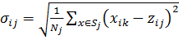, i = 1,…, n, j = 1,…, N_{c}, (1)
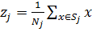. (2)
где N_{c} – число начального числа кластеров, S_{j} – множество образов, относящихся к j-му кластеру, z_{j} – вектор выборочных средних значений для множества S_{j}.
Алгоритма ISODATA использует минимальное спектральное расстояние, для определения соответствующего кластера для каждого пикселя. Процесс начинается с назначения случайного среднего значения кластера и повторяется до тех пор, пока это значение не достигнет величины среднего для каждого кластера исходных данных. Начальные средние значения кластеров распределяются равномерно вдоль центрального вектора спектрального пространства.
Основная идея параллельной реализации алгоритма кластеризации ISODATA, основанной на технологии MapReduce [5], заключается в классификации каждого пикселя до ближайшего кластера в функции Map и расчета новых кластерных центров в функции Reduce [6]. MapReduce обеспечивает возможность автоматического распараллеливания как на одном многопроцессорном сервере, так и на кластере, предоставляет защиту от сбоев оборудования. Существенным ограничением технологии является поддержка только одного алгоритма MapReduce, ориентированного на параллельное выполнение независимых задач. Однако изображения или группы изображений могут обрабатываться независимо, поэтому применение MapReduce может быть оправдано.
Входные данные для функций Map и Reduce организовываются в виде пар: ключ-значение. Ключ во входных данных функции Map не несет полезной информации, но он необходим согласно структуре входных данных, значение каждого пикселя представляет собой строку, состоящую из значений R, G, B разложения пикселя на цветовые составляющие. Map функция сначала сравнивает значение пикселя со значениями кластерных центров, а затем определяет, к какому кластерному центру ближе всего расположен пиксель. После этой работы, промежуточный ключ представляет собой найденный кластерный центр, промежуточное значение остается неизменным.
Функция Reduce содержит все пары ключ/значение, которые получены от функции Map. Для всех пар ключ/значение, имеющих один и тот же ключ, их значения сохраняются в итераторе. Reduce функция вычисляет средние значения, которые имеют тот же ключ, но общий метод, который суммирует все значения, а затем делит на количество значений, может привести к переполнению в условиях массовых вычислений. Поэтому принимается стратегия, которая вычисляет новое среднее значение по формуле:

= + [P_{i} – ] / ( + 1) (3)

В (3) означает текущее среднее значение, – текущую пару ключ/значение, P_{i} – следующее значение пиксельной точки, [P_{i} – ] – разницу между P_{i} и – новое среднее значение.
Алгоритм делится на два этапа, которые определяются рамками технологии MapReduce. Результаты эксперимента демонстрируют, что предлагаемый алгоритм обладают масштабируемостью и существенно сокращает время вычислений за счет увеличения числа узлов.
Алгоритм реализован на платформе Hadoop [7-9], который является каркасом с открытым исходным кодом, предназначенным для создания и запуска распределенных приложений, обрабатывающих большие объемы данных. Hadoop обладает способностью автоматического распараллеливания последовательной программы и имеет собственную распределенную файловую систему Hadoop Distributed File System (HDFS) [10] для хранения данных на внутренних дисках серверов.
Конфигурирование инфраструктуры Hadoop проводилось следующим образом. Была установлена операционная система Linux Ubuntu 11.10, затем скопирован архив hadoop в католог /usr/local, который был разархивирован, были определены права доступа (hadoop-master$ sudochmod 777 - Rhadoop), были настроены конфигурационные файлы, прописаны IP адреса и имена всех узлов распределенной системы, затем был произведен запуск Hadoop (рис. 1).

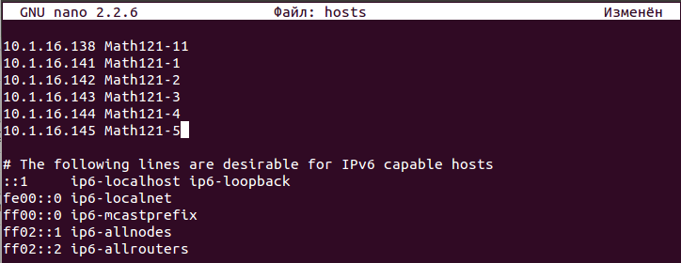
Рис. 1. Конфигурирование инфраструктуры Hadoop

Функции Map и Reduce для алгоритма ISODATA выглядят так (рис. 2-3):
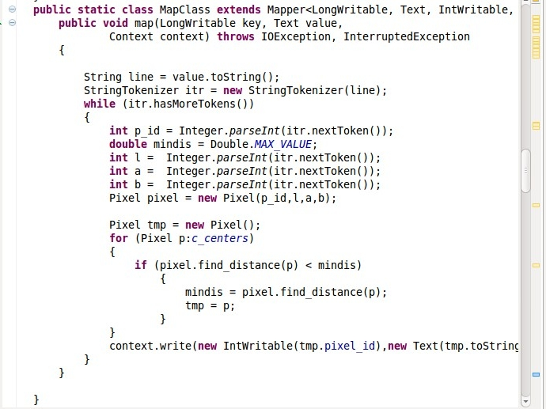 | 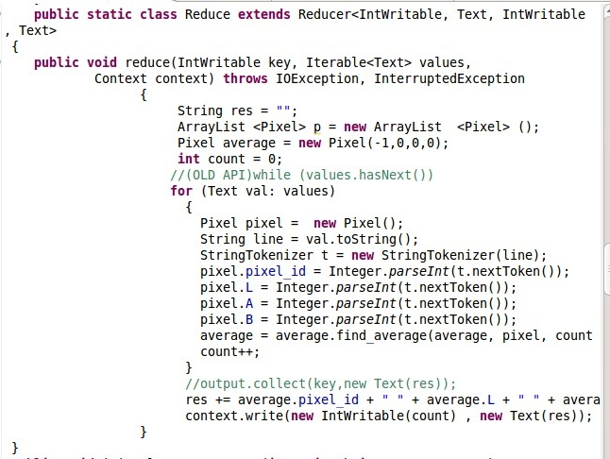
Рис. 2. Функция Map алгоритма кластеризации | Рис. 3. Функция Reduce алгоритма кластеризации

Для визуализации результатов был разработан графический интерфейс в среде Eclipse. На рисунке 4 показано изображение до кластеризации, а на рис. 5 – изображение после кластеризации. Выполнение задачи кластеризации было распределено на 6 вычислительных узлов.

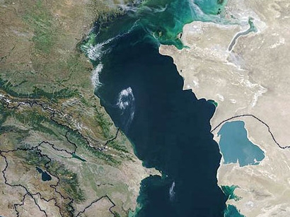 | 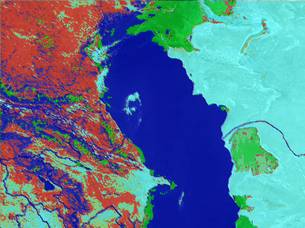
Рис. 4. Изображение до кластеризации | Рис. 5. Изображение после кластеризации

Вычисления были проведены на платформе для распределенных вычислений Hadoop, реализующей концепцию MapReduce [11]. Применение Hadoop позволило масштабировать решение задачи на сеть из нескольких вычислительных узлов.
Результаты тестирования работы параллельного алгоритма кластеризации ISODATA с применением технологии MapReduce Hadoop показаны на рис. 6. Для каждого набора данных, объем которых представлен по горизонтали, были использованы от 2 до 6 узлов. Данные обрабатывались вначале на 2-х узлах кластера, затем количество узлов увеличивалось. С увеличением объема данных время обработки увеличивается. Соответственно, увеличение количества узлов должно приводить к уменьшению времени обработки данных. При этом при обработке небольших объемов данных увеличение числа узлов практически не дает выигрыша во времени. Это связано с тем, что параллельная обработка требует потребления ресурсов на управление процессами, на их взаимодействие. Однако с увеличением объема данных вычисления в кластере с 6-ю узлами дают выигрыш почти в 2 раза по сравнению с моделью с 2-мя и 4-мя узлами. Так как рассматриваемые в данной работе снимки ДДЗ представляют собой объекты большого объема, то применение парадигмы MapReduce существенно сокращает время их обработки.

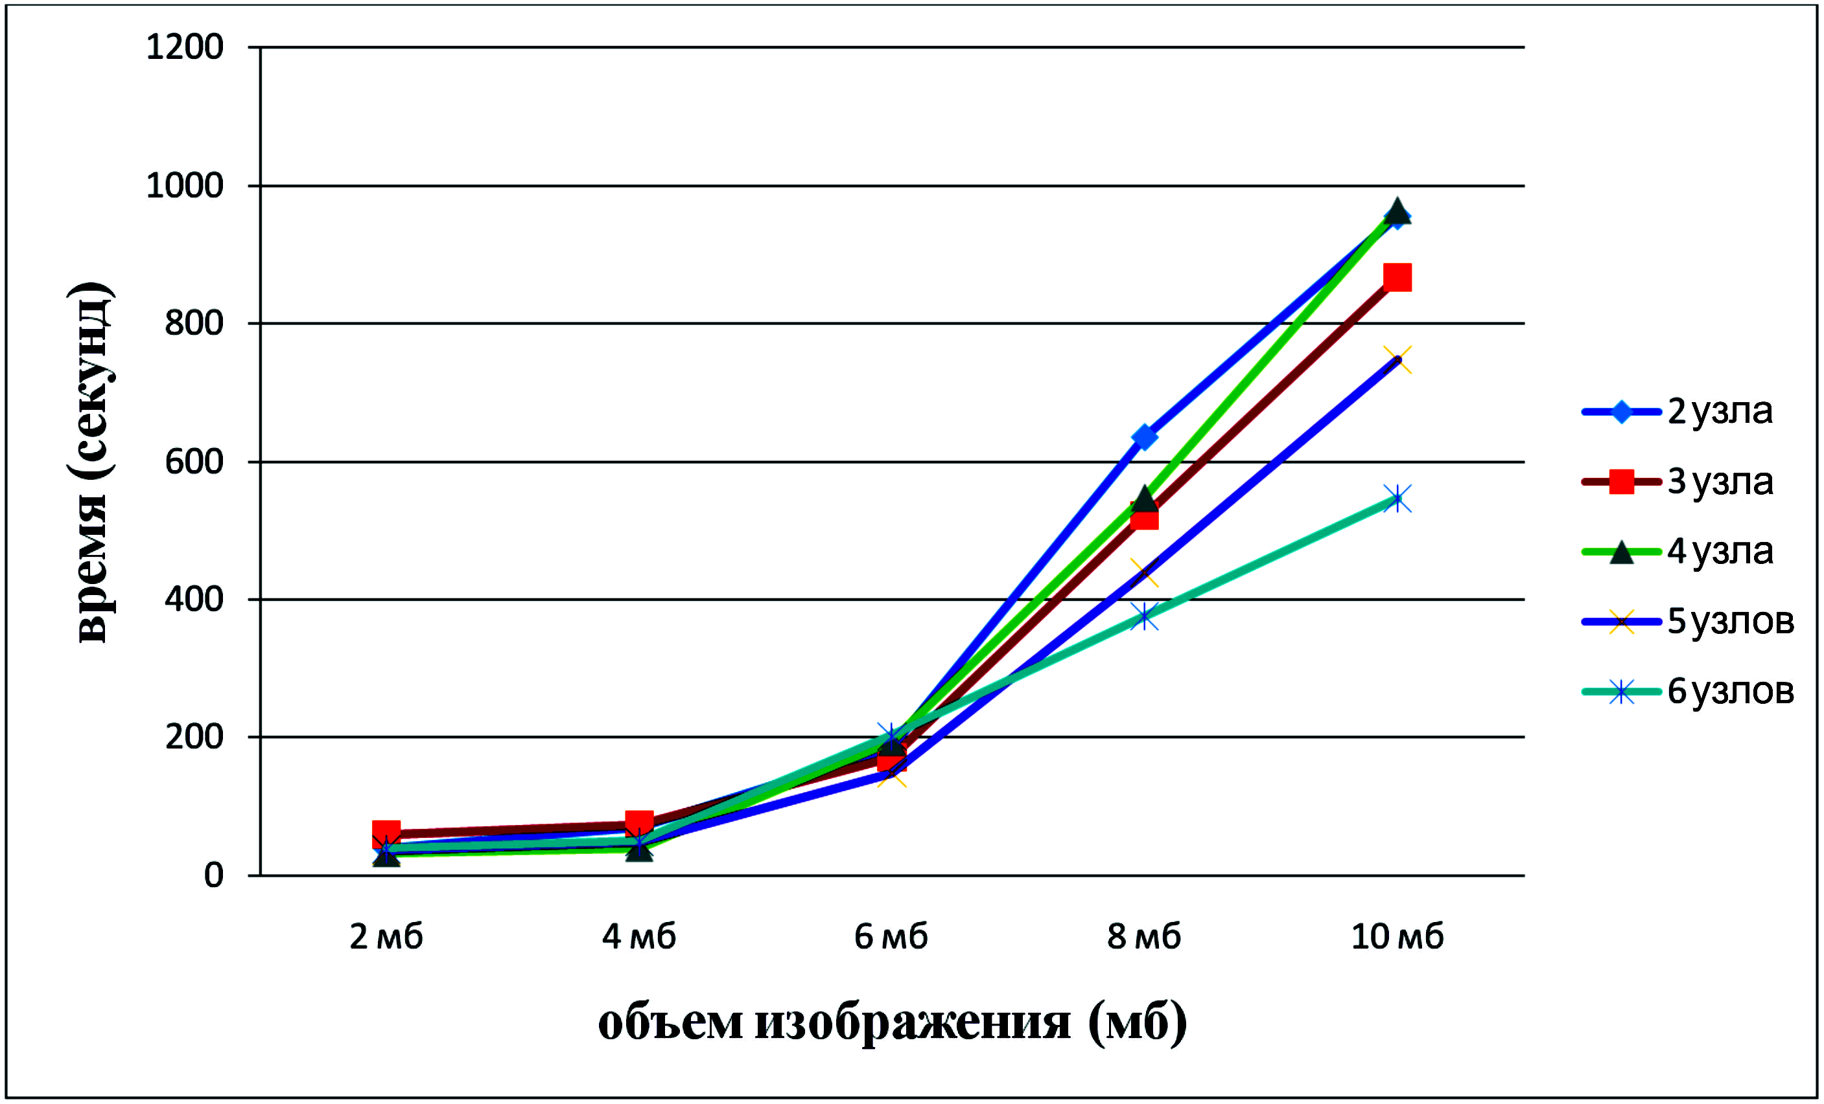
Рис. 6. Время обработки данных в зависимости от объема данных при различных значениях узлов кластера
Таким образом, представленная в данной работе технология MapReduce может быть успешно применена для обработки данных ДДЗ, алгоритмы обработки аэрокосмически[ снимкjd могут быть переписаны согласно парадигме MapReduce, при этом результатом будет значительный выигрыш в производительности.
Полученное программное приложение было протестировано на данных, предоставленных сотрудниками кафедры геоинформатики КазНУ имени аль-Фараби в рамках научного проекта по грантовому финансированию МОН РК "Организация распределенных и облачных вычислений для решения ресурсоемких задач".

Список литературы
- Роберт А. Шовенгердт. Дистанционное зондирование. Модели и методы обработки изображений. – М.: Теносфера, 2010. – 560 с.
- Antonio J. Plaza and Chein-I Chang High Performance Computing in Remote Sensing. – Chapman and Hall/CRC, 2007. – 496 p.
- Лурье И.К., Косиков А.Г. Теория и практика цифровой обработки изображений. М.: Научный мир, 2003. – 166 с.
- Дж. Ту, Р. Гонсалес. Принципы распознавания образов. М.: «Мир», 1978 г., 411 с.
- J. Dean, S. Ghemawat. MapReduce: Simplified Data Processing on Large Clusters. Communications of The ACM, 2008. – 51(1). – p. 107-113.
- Bo Li, Hui Zhao, ZhenHua LV. Parallel ISODATA Clustering of Remote Sensing Images Based on MapReduce // Proceedings of the International Conference on Cyber-Enabled Distributed Computing and Knowledge Discovery, 2010.
- White T. Hadoop: The Definitive Guide. Stamford: O'Reilly Media, Inc. 2012. 625 p.
- Venner J. Pro Hadoop. New York: Apress. 2009. – 442 p.
- Чак Лэм. Hadoop в действии. М.: ДМК Пресс, 2012. – 424 с.
- http://www.codeinstinct.pro/2012/08/hdfs-design.html
- Мансурова М.Е., Шоманов А., Тулепбергенов Б. Параллельный алгоритм кластеризации для обработки гиперспектральных изображений на основе MapReduce Hadoop // Международная конференция "ИКТ: образование, наука, инновации", Алматы, 20-21 мая 2013 г. – с. 56-61.

